Группа «Ласточка»
Знакомство с группой

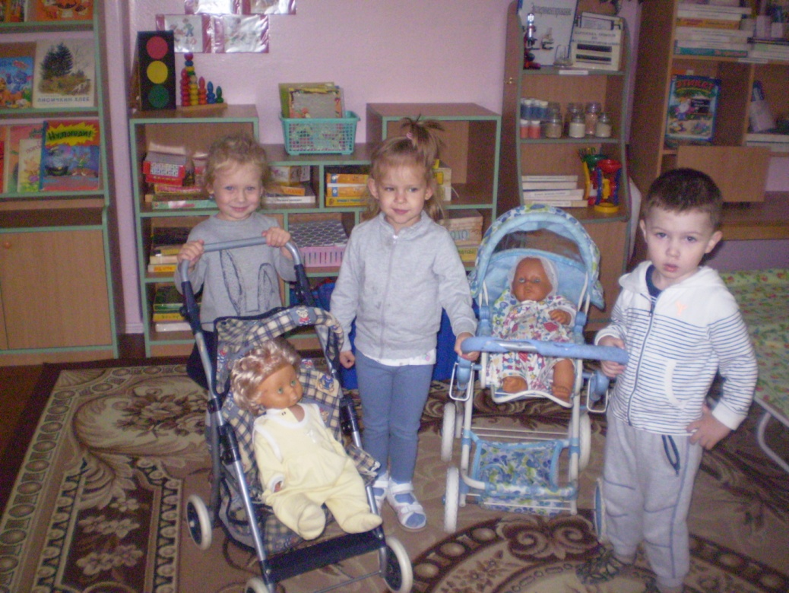

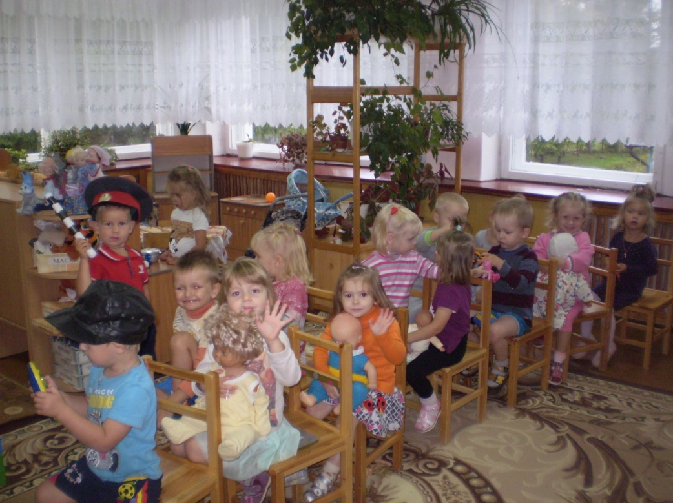

Мы веселые ребята, очень любим мы играть,
На « автобусе кататься», в коляске кукол покатать.

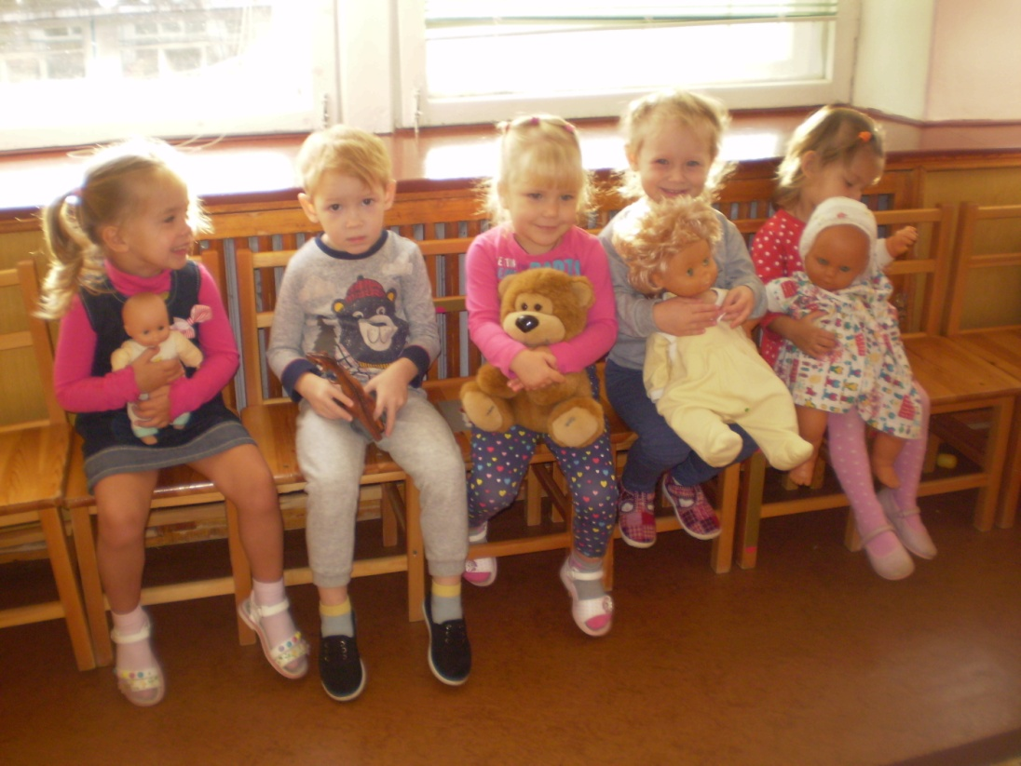

Вот присели «мамы» в ряд, их «дети» с ними посидят.

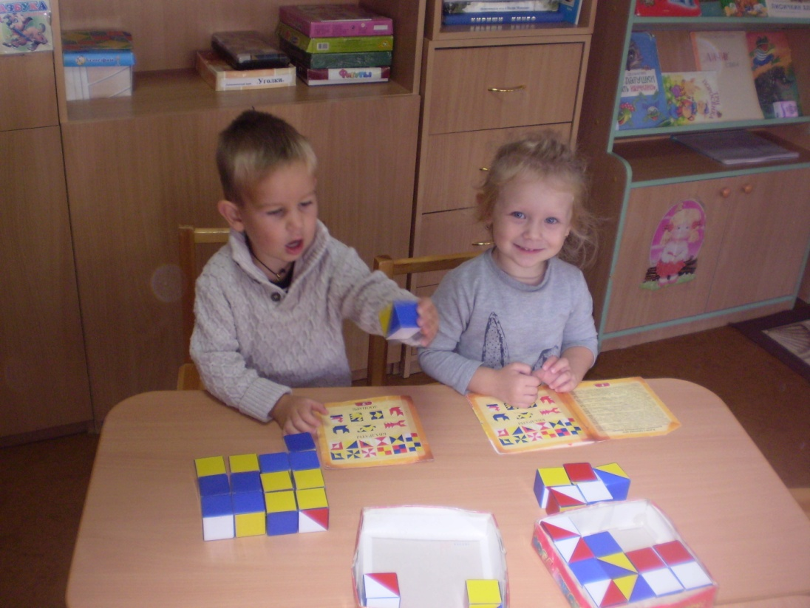
Чтоб верно кубики сложить,
Надо очень умным быть!

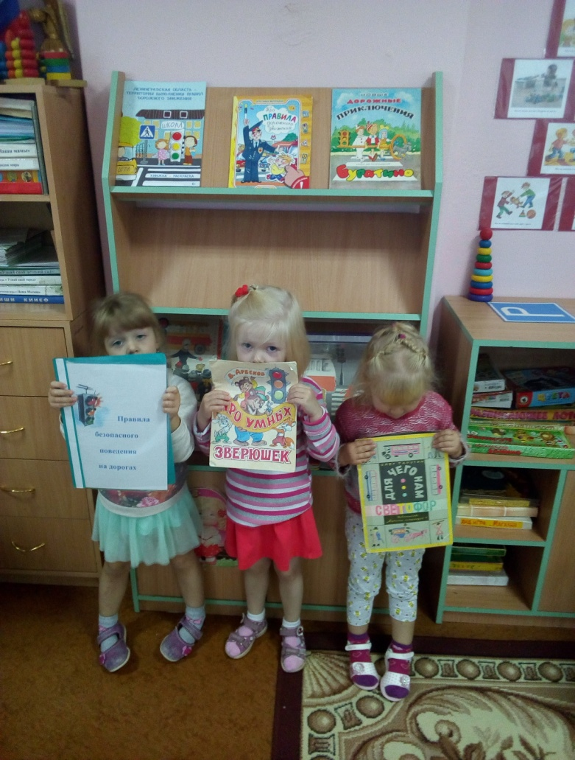
Очень много книг у нас, их посмотрим мы сейчас

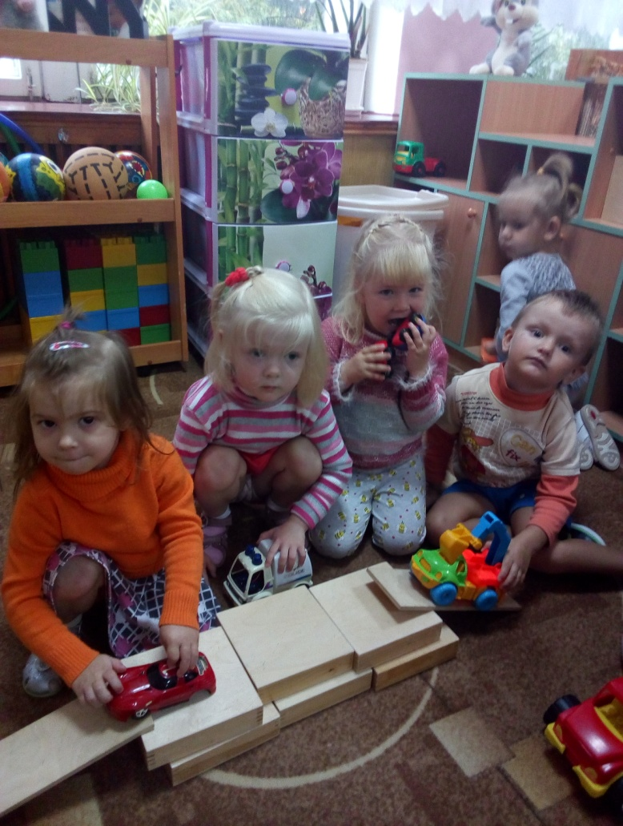
Со строителем играли, мост построили мы сами.

